Unterschiede von Geweihen und Hörnern – A: Geweihe
Filmsequenz: Minute 10:32–11:55


1. Partnerarbeit:
Ein/e Schüler*in bearbeitet den Teil A: Geweihe. Der/die andere Schüler*in bearbeitet den Teil B: Hörner. Danach besprecht ihr eure Lösungen und ergänzt euer Arbeitsblatt.
Streicht die falschen Aussagen durch.

1. Form der Hörner

a. Hörner sind verzweigt.
b. Hörner sind unverzweigt.

3. Im Inneren des Horns

a. Hörner sind innen hohl.
b. Hörner bestehen aus Knochen.

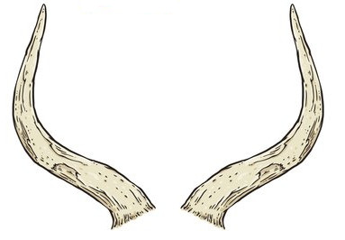

2. Tragedauer

a. Hornträger verlieren ihre
Hörner im Frühling.
b. Hornträger behalten ihre Hörner dauerhaft.

4. Wachstum

a. Hörner wachsen von unten, so dass die Spitze nach oben geschoben wird.
b. Hörner wachsen an der Spitze, da neues Knochenmaterial nach oben transportiert wird.

…………………………………………………………………………………………………………

Zusatzaufgabe für Schnelle:
Betrachte die Systematik der Geweih- und der Hornträger. Übertrage sie in einem Stammbaum in dein Heft und beschrifte sie mit weiteren Vertretern.

Reich: Tiere
Stamm: Wirbeltiere
© Colourbox/Sabelskaya

Klasse: Säugetiere
Ordnung: Paarhufer
Familie: Hirschartige (Geweihträger) Hornträger
- Reh - Rind
- Damhirsch - Ziege
- -

